Навчальний проект з природознавства

у 3 класі

***«Як потрібно доглядати за кімнатними рослинами»***

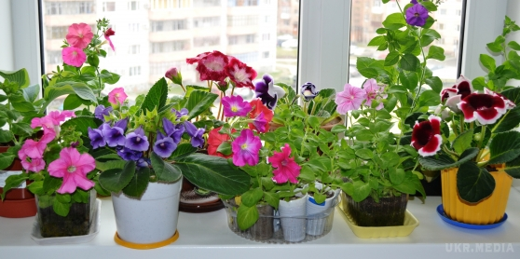

Керівник

Писаренко В.О.

Ціпки 2019

**Перебіг уроку**

**Девіз уроку**

Будь працьовитим

Будь бережливим

Будь дбайливим у всьому

І скрізь – ось друзі,

наш простий девіз!

**Повторимо правила поведінки**

На уроці ми … (сидимо)

Не галасуємо і не …(кричимо)

Руку тихо…(піднімаємо)

Якщо запитають… (відповідаємо)

**Повідомлення теми та мети уроку**

У нас сьогодні незвичайний урок – урок-проект. Готуючись до проекту, ми багато читали, спостерігали, фотографували, відгадували загадки, легенди, готували повідомлення, вірші, переглядали виставку.

* Які питання вас цікавлять? (як потрібно доглядати за рослинами? Чим вони живляться? Чи можуть рослини прожити без людини? Як люди піклуються про них?)
* Сьогодні спробуємо відповісти на ваші запитання.
* Яку мету ставили? ( розробити рекомендації з догляду за рослинами , уміти доглядати за ними, розуміти необхідність охароняти їх та любити.)
* Які проблеми вивчали?( за яких умов можуть співіснувати люди і рослини?)
* Чому обрали цю тему? (Актуальність проекту полягає в тому, щоб дитина та її батьки відповідно ставилися до домашніх рослини і наприкінці уроку зробимо висновок).

**Основний зміст уроку**

1.Робота над загадками

**Загадки**

1. Взимку віконний, влітку балконний.

Його листочок пухнастий і запашний.

А яскраві квіточки в шапки збираються,

Взимку, навесні і влітку розпускаються.

2. На вікні в горщику

Виріс голок мішечок.

3. З одного боку лист з горбиком,

З іншого він з жолобком.

По краю гострі шипи має,

Але поранити нас він не вміє.

Він чекає, коли прийде той час,

Щоб соком своїм вилікувати нас.

4.Лист з горбочком-жолобочком,   
Шипи має, а поранити не вміє,   
Зате лікує нас в будь-яку годину. (Алоє)

1. Вийшла балерина:   
   Блузка, як горобина.   
   Спідничка лілова, стрічка Василькова.   
   Ніжки, як точені,   
   Туфлі золочені. (Фуксія)
2. Щучий хвіст   
   У землю вріс. (Сансевьера)
3. Не подушка для голок,   
   Не їжачок, і не ялинка,   
   Але не дасть себе в образу,   
   Тому що весь у голках. (Кактус)
4. Використаємо на віконці

Розцвітаємо на сонці

Усім листячком радієм

(кімнатні рослини)

* Перше знайомство відбулося успішно

2.Аналіз ситуації

* Чи потрібні нам домашні рослини (рослини це краса землі )

Вони у наших будинках створюють затишок, приносять радість, красу, настрій, Але й дика природа потребує нашого захисту. треба також дбати про наші рослини, ліси та луги, парки та сквери. Лі треба берегти! 1г лісу протягом року очищає 18 млн кубічних метрів повітря. Ліс вбирає з повітря 36 тонн пилу, як могутній пилосос. 1га лісу дає врожай їстівних грибів у сер. до 80 кг, близько тонни малини , чорниці, інших ягід, а ще – таку саму кількість лікарських рослин а в насадженнях липи, білої акації бджоли збирають с такої площі майже 300 кг меду.

*Перегляд фрагменту мультфільму «Мої улюблені рослини»*

В нашій країні є багато заповідних місць, в яких зберігаються рослини. Розгляд плаката заповідних місць, де охороняються рослини, дерева, кущі, трави.

**3.Екскурсія по класу.**

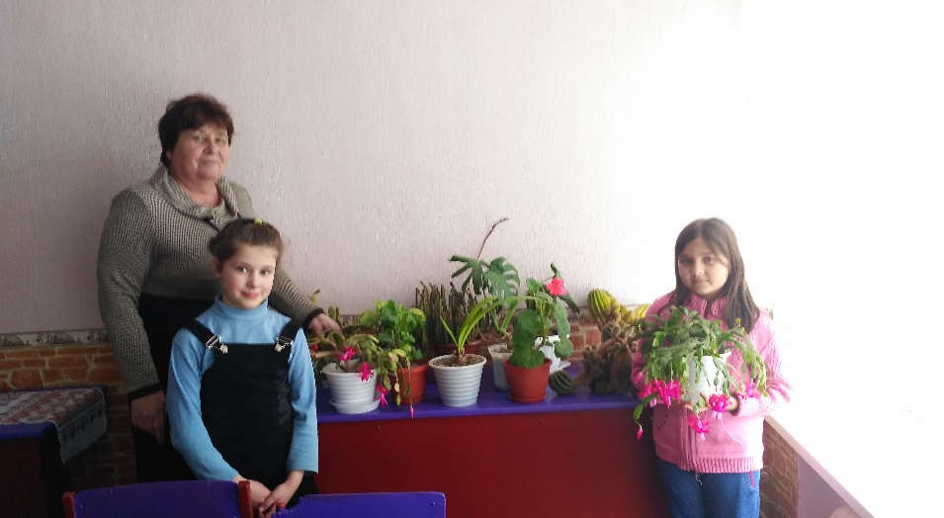 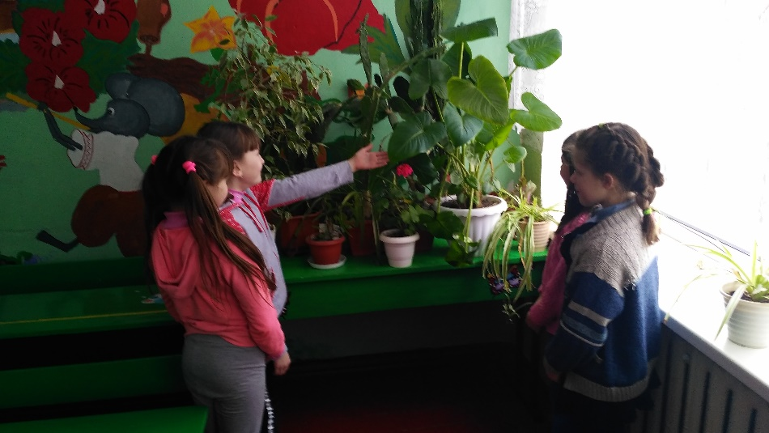

Як бачите, наш клас – зелений, багато квітів. До уваги ваші повідомлення.

*Повідомлення учнів про кімнатні рослини.*

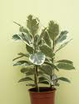**Фікус**

***Походження.***     Фікус - звичайна кімнатна рослина. Вона походить із лісів Індії. У природних умовах це повзучі ліани, невеликі чагарники, або ж велетенські дерева. На Цейлоні зустрічаються представники, під кроною яких може сховатися більше як 200 осіб.

***Біологічні особливості.***        В Індії фікус – це величезне дерево з цілим лісом повітряних коренів, які підпирають його могутні гілки. В наших умовах – фікус використовують для озеленення приміщень. Сучасними квітоводами виведено багато різновидів і сортів цієї рослини.

***Значення для людини.***      Фікуси - чудові рослини для оформлення інтер'єрів. Деревоподібні види (еластичний, ліроподібний, іржаволистий , бенгальський та інші) чудові у групових насадженнях з іншими рослинами. Красиві вони в інтер'єрі середніх та великогабаритних приміщень.

***Догляд.***    У кімнатних умовах фікуси досить стійкі, невибагливі до освітлення, можуть добре почуватися біля вікна північної експозиції, але у сильно затемнених місцях гілля тягнеться до світла й рослина виростає з малою кількістю листків.

      Взимку рослину треба розміщувати подалі від батарей опалення. У цей період найкраща для фікусів температура 10-15° С.

      Фікус полюбляє воду. Необхідно мити не лише верхню частину листя, а й нижню, а також стовбур і гілки .

      Фікус росте швидко, він надзвичайно чутливий до добрив. Тому під час інтенсивного росту рослину корисно підживлювати як органічними, так і мінеральними добривами.

       У кімнатних умовах фікуси розмножують лише вегетативно. Найпростіший і найдоступніший спосіб - живцювання.

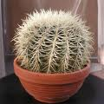**Кактус**

***Походження.***Кактуси... Мужні солдати зеленого світу. В кам’янистих нагір’ях Чилійських Анд, серед випалених сонцем безводних пустель Мексики стоять вони як вартові Життя. Стоять сьогодні, як і тисячі років тому. Далеко в глибину віків сягає їх історія, така ж дивна та незвичайна, як і самі рослини.

Кактуси не могли не зацікавити людину. Вони викликали значний інтерес у корінного населення Американського континенту ще в доколумбову епоху. Проте справжнє „визнання” прийшло до них після повернення в Європу Христофора Колумба.

***Біологічні особливості.***Існує близько 2 тисяч видів кактусів.

Вони мають якісь дивні незвичайні форми: і кульки – круглі і ребристі, і стовпчики, і сплюснуті м’ячики. Деякі вкриті колючками різного кольору і розміру, а деякі позбавлені колючок. Кактуси легко переносять жару і нестачу вологи. Однак найбільше захоплення викликають їхні квіти. Вони бувають різного кольору: біло-жовті, червоні, рожеві і навіть зелені.

***Значення для людини.***Кактуси  здатні дуже довго жити в кімнатних умовах. Багато кактусів квітнуть. Декоративні круглий рік.

Наші сучасні життя насичене комп’ютерами, телевізорами, електричними приладами. Усі вони випромінюванням шкодять здоров’ю, тому слід розводити кактуси та розташовувати їх біля цих приладів. Кактуси поглинають шкідливе випромінювання.

Відомо, що з деревини кактусів виготовляють вишукані вироби та поліровані оздоблення. Із волокнистої тканини кактусів роблять навіть комірці та манжети, а з м’якоті – сироп, патоку, пастилу, сир. Із волокна – папір. Насіння деяких видів кактусів використовують для виготовлення борошна.  Пластини можуть використовувати як грілки, сік – як ліки проти серцевих хвороб та переломів кісток.

***Догляд.***     Грунт: по 1 частині дернової і листової землі, перегною, торфу,піску.  Освітлення люблять.  Вимагають яскравого [світла,](http://pani.kiev.ua/uk/default.asp-searchword=%D1%81%D0%B2%D0%B5%D1%82%D0%B0) особливо взимку. Полив: навесні полив поступово збільшують.  У період з пізньої весни до пізнього літа режим такий, що й в інших кімнатних рослин, тобто в міру необхідності й бажано теплою водою. З кінця літа й до зими, полив зменшують, поливають зрідка й потроху. Вологість повітря: не вимагають додаткового обприскування й зволоження повітря. Пересадка: щорічно, у молодому віці. Новий горщик повинен бути трохи більше за попередній.

**Алое**

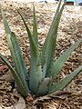

***Походження.***      Історична «батьківщина» Алое — посушливі області Африки, [Мадагаскару](http://uk.wikipedia.org/wiki/%D0%9C%D0%B0%D0%B4%D0%B0%D0%B3%D0%B0%D1%81%D0%BA%D0%B0%D1%80), острова [Сокотра](http://uk.wikipedia.org/wiki/%D0%A1%D0%BE%D0%BA%D0%BE%D1%82%D1%80%D0%B0), [Макаронезії](http://uk.wikipedia.org/wiki/%D0%9C%D0%B0%D0%BA%D0%B0%D1%80%D0%BE%D0%BD%D0%B5%D0%B7%D1%96%D1%8F) та на півдні [Аравійського півострова](http://uk.wikipedia.org/wiki/%D0%90%D1%80%D0%B0%D0%B2%D1%96%D0%B9%D1%81%D1%8C%D0%BA%D0%B8%D0%B9_%D0%BF%D1%96%D0%B2%D0%BE%D1%81%D1%82%D1%80%D1%96%D0%B2). Але завдяки декоративним та цілющими властивостями, а також порівняно легкому і швидкому розмноженню багато видів алое були [натуралізовані](http://uk.wikipedia.org/wiki/%D0%9D%D0%B0%D1%82%D1%83%D1%80%D0%B0%D0%BB%D1%96%D0%B7%D0%B0%D1%86%D1%96%D1%8F) в країни [Середземномор'я](http://uk.wikipedia.org/wiki/%D0%A1%D0%B5%D1%80%D0%B5%D0%B4%D0%B7%D0%B5%D0%BC%D0%BD%D0%BE%D0%BC%D0%BE%D1%80%27%D1%8F), [Індії](http://uk.wikipedia.org/wiki/%D0%86%D0%BD%D0%B4%D1%96%D1%8F), на острів [Цейлон](http://uk.wikipedia.org/wiki/%D0%A6%D0%B5%D0%B9%D0%BB%D0%BE%D0%BD), в [Мексику](http://uk.wikipedia.org/wiki/%D0%9C%D0%B5%D0%BA%D1%81%D0%B8%D0%BA%D0%B0), на [Кубу](http://uk.wikipedia.org/wiki/%D0%9A%D1%83%D0%B1%D0%B0). Одним із стародавніх [лікарських рослин](http://uk.wikipedia.org/wiki/%D0%9B%D1%96%D0%BA%D0%B0%D1%80%D1%81%D1%8C%D0%BA%D1%96_%D1%80%D0%BE%D1%81%D0%BB%D0%B8%D0%BD%D0%B8:_%D0%B5%D0%BD%D1%86%D0%B8%D0%BA%D0%BB%D0%BE%D0%BF%D0%B5%D0%B4%D0%B8%D1%87%D0%BD%D0%B8%D0%B9_%D0%B4%D0%BE%D0%B2%D1%96%D0%B4%D0%BD%D0%B8%D0%BA) є [алое справжнє](http://uk.wikipedia.org/w/index.php?title=%D0%90%D0%BB%D0%BE%D0%B5_%D1%81%D0%BF%D1%80%D0%B0%D0%B2%D0%B6%D0%BD%D1%94&action=edit&redlink=1), або Барбадоське . Воно було завезено [іспанцями](http://uk.wikipedia.org/wiki/%D0%86%D1%81%D0%BF%D0%B0%D0%BD%D1%86%D1%96) до [Європи](http://uk.wikipedia.org/wiki/%D0%84%D0%B2%D1%80%D0%BE%D0%BF%D0%B0), звідки поширилося на острів [Барбадос](http://uk.wikipedia.org/wiki/%D0%91%D0%B0%D1%80%D0%B1%D0%B0%D0%B4%D0%BE%D1%81) і в багато країн [Південно-Східної Азії](http://uk.wikipedia.org/wiki/%D0%9F%D1%96%D0%B2%D0%B4%D0%B5%D0%BD%D0%BD%D0%BE-%D0%A1%D1%85%D1%96%D0%B4%D0%BD%D0%B0_%D0%90%D0%B7%D1%96%D1%8F). Деякі види культивували в Закавказзі як лікарські рослини. Назва роду походить з [арабської мови](http://uk.wikipedia.org/wiki/%D0%90%D1%80%D0%B0%D0%B1%D1%81%D1%8C%D0%BA%D0%B0_%D0%BC%D0%BE%D0%B2%D0%B0), в перекладі з якої воно означає «гіркий».

***Біологічні особливості.***Алое - [рід](http://uk.wikipedia.org/wiki/%D0%A0%D1%96%D0%B4_(%D0%B1%D1%96%D0%BE%D0%BB%D0%BE%D0%B3%D1%96%D1%8F)) [сукулентних](http://uk.wikipedia.org/wiki/%D0%A1%D1%83%D0%BA%D1%83%D0%BB%D0%B5%D0%BD%D1%82) [рослин](http://uk.wikipedia.org/wiki/%D0%A0%D0%BE%D1%81%D0%BB%D0%B8%D0%BD%D0%B8) [родини](http://uk.wikipedia.org/wiki/%D0%A0%D0%BE%D0%B4%D0%B8%D0%BD%D0%B0_(%D0%B1%D1%96%D0%BE%D0%BB%D0%BE%D0%B3%D1%96%D1%8F)) [асфоделевих](http://uk.wikipedia.org/w/index.php?title=%D0%90%D1%81%D1%84%D0%BE%D0%B4%D0%B5%D0%BB%D0%B5%D0%B2%D1%96&action=edit&redlink=1).  Представники — [багаторічні](http://uk.wikipedia.org/wiki/%D0%91%D0%B0%D0%B3%D0%B0%D1%82%D0%BE%D1%80%D1%96%D1%87%D0%BD%D1%96_%D1%80%D0%BE%D1%81%D0%BB%D0%B8%D0%BD%D0%B8) [трав'янисті рослини](http://uk.wikipedia.org/wiki/%D0%A2%D1%80%D0%B0%D0%B2%27%D1%8F%D0%BD%D0%B8%D1%81%D1%82%D1%96_%D1%80%D0%BE%D1%81%D0%BB%D0%B8%D0%BD%D0%B8) з довгими гладкими м'ясистими [листками](http://uk.wikipedia.org/wiki/%D0%9B%D0%B8%D1%81%D1%82%D1%8F), вкритими по краю шипами. [Квітки](http://uk.wikipedia.org/wiki/%D0%9A%D0%B2%D1%96%D1%82%D0%BA%D0%B0) червоні або жовті, зібрані у верхівкову китицю.

***Значення для людини.***      Лікувальні властивості Алое були відомі ще в [Стародавньому Єгипті](http://uk.wikipedia.org/wiki/%D0%A1%D1%82%D0%B0%D1%80%D0%BE%D0%B4%D0%B0%D0%B2%D0%BD%D1%96%D0%B9_%D0%84%D0%B3%D0%B8%D0%BF%D0%B5%D1%82) та [Китаї](http://uk.wikipedia.org/wiki/%D0%9A%D0%B8%D1%82%D0%B0%D0%B9). Перше письмове свідоцтво про лікарські властивості алое було виявлено в  — [давньоєгипетському](http://uk.wikipedia.org/wiki/%D0%A1%D1%82%D0%B0%D1%80%D0%BE%D0%B4%D0%B0%D0%B2%D0%BD%D1%96%D0%B9_%D0%84%D0%B3%D0%B8%D0%BF%D0%B5%D1%82)документі, котрий датується 1500 р. до н.е.  [Алое справжньому](http://uk.wikipedia.org/w/index.php?title=%D0%90%D0%BB%D0%BE%D0%B5_%D1%81%D0%BF%D1%80%D0%B0%D0%B2%D0%B6%D0%BD%D1%94&action=edit&redlink=1), як втім пізніше й іншим видам, приписувалися магічні властивості. Звичай народів [Близького Сходу](http://uk.wikipedia.org/wiki/%D0%91%D0%BB%D0%B8%D0%B7%D1%8C%D0%BA%D0%B8%D0%B9_%D0%A1%D1%85%D1%96%D0%B4) вішати гілки алое над входом у будинок нібито сприяє довгому життю і процвітанню мешканців будинку. Це, очевидно, пов'язано з тим, що алое без води та ґрунту може жити протягом декількох років. Цей звичай був відомий у древніх [Ассирії](http://uk.wikipedia.org/wiki/%D0%90%D1%81%D1%81%D0%B8%D1%80%D1%96%D1%8F) та [Вавілонії](http://uk.wikipedia.org/wiki/%D0%92%D0%B0%D0%B2%D1%96%D0%BB%D0%BE%D0%BD%D1%96%D1%8F) ще 2000 років тому. У [Єгипті](http://uk.wikipedia.org/wiki/%D0%84%D0%B3%D0%B8%D0%BF%D0%B5%D1%82) він зберігся до теперішнього часу. У медицині використовують листки і сік. Ліки з нього вживають при захворюваннях очей, астмі, хворобах шлунка. Свіжий сік і потовчені листки прикладають до ран, опіків, відморожених місць.

***Догляд.***     Головна умова при культивуванні, як і для всіх [сукулентів](http://uk.wikipedia.org/wiki/%D0%A1%D1%83%D0%BA%D1%83%D0%BB%D0%B5%D0%BD%D1%82) — не залити рослину, особливо восени та взимку. [Ґрунт](http://uk.wikipedia.org/wiki/%D2%90%D1%80%D1%83%D0%BD%D1%82) — суміш глинисто-дернової і листової землі (3:2) з додаванням невеликої кількості [піску](http://uk.wikipedia.org/wiki/%D0%9F%D1%96%D1%81%D0%BE%D0%BA), дрібних черепків, [торфу](http://uk.wikipedia.org/wiki/%D0%A2%D0%BE%D1%80%D1%84). Всі види алое потребують гарного [дренажу](http://uk.wikipedia.org/wiki/%D0%94%D1%80%D0%B5%D0%BD%D0%B0%D0%B6). Взимку рослини утримують при +10 … +12 ° С, влітку захищають від спекотних променів сонця (на [південному](http://uk.wikipedia.org/wiki/%D0%9F%D1%96%D0%B2%D0%B4%D0%B5%D0%BD%D1%8C) вікні), інакше листя червоніють і зморщуються. Улітку полив рясний, взимку — помірний. Підживлюють весною та влітку в період зростання комплексним [добривом](http://uk.wikipedia.org/wiki/%D0%94%D0%BE%D0%B1%D1%80%D0%B8%D0%B2%D0%BE) для [кактусів](http://uk.wikipedia.org/wiki/%D0%9A%D0%B0%D0%BA%D1%82%D1%83%D1%81). Пересаджують щорічно, або через рік по мірі зростання. Розмножують алое [насінням](http://uk.wikipedia.org/wiki/%D0%9D%D0%B0%D1%81%D1%96%D0%BD%D0%BD%D1%8F), живцями, бічними [пагонами](http://uk.wikipedia.org/wiki/%D0%9F%D0%B0%D0%B3%D1%96%D0%BD).

**Бегонія**

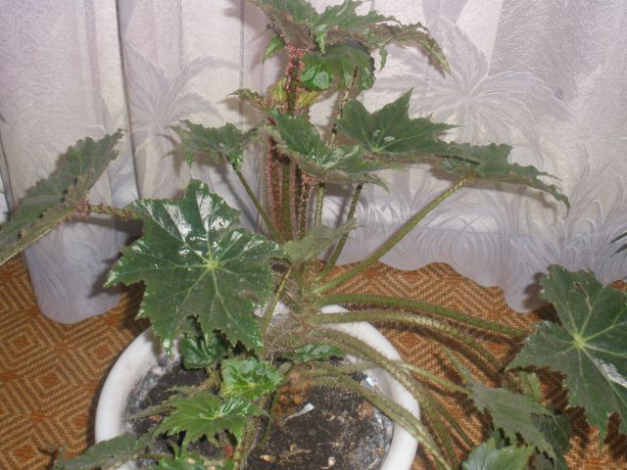

***Походження.***      Великий рід бегоній включає близько тисячі  видів, більшість – вихідці із теплих та вологих лісів Індії. Свою назву дістали на честь любителя і збирача квітів М. Бегона, який жив близько 300 років тому.

***Біологічні особливості.***      Ця рослина із напрочуд гарним листям привернула увагу і оселилась у багатьох країнах. Для всіх видів  характерне асиметричне, у багатьох покрите дрібними волосинками листя. Ця рослина дуже гарно цвіте, через що і цінується серед інших кімнатних рослин.

***Значення для людини.***

     Бегонії своїм цвітінням милують око людини цілий рік. Вони характеризуються багатющою гамою кольорів: від білих до різних відтінків жовтого, рожевого, червоного, жовтогарячого та інших .

***Догляд.***

Навесні і влітку бегонії потрібно виставляти на яскраве світло, але затіняти від прямого сонячного проміння. Вони добре ростуть при температурі близько 150С, підливати слід 1-2 рази в тиждень, а якщо жарко — то й частіше. У жовтні кількість поливів зменшується, а в листопаді зводиться до мінімуму, щоб рослина могла перейти у стан спокою. Бегонії з опушеними листками не можна обприскувати, оскільки, потрапляючи на листя, вода може залишати бурі плями. Рослини нормально цвітуть при хорошому провітрюванні й освітленні кімнати.

Навесні, не раніше квітня, пересаджують в горщики з пухкою поживною суміщу з листової та дернової землі, перегноя, торфа і піска (3:0,25:0,25:1:1). Влітку треба підживлювати органічними та мінеральними добривами один раз на 10-12 днів.

**Хлорофітум**

***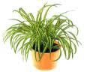       Походження***    Хлорофітум належить до родини лілійних. Батьківщина хлорофітума  - Південна Африка.

***Біологічні особливості***

     Багаторічна розеткова рослина з бульбоподібний потовщеними коренями. Листя до 60 см довжиною і 3 см шириною, вузьколанцетні або лінійні, поступово звужені до основи і до верхівки, жолоби, з негострим кілем з нижньої сторони, ясно-зелені, голі. Квітконоси до 20 см висотою, виходять з пазух листя, що гілкуються, несуть по всій довжині дещо гроноподібних суцвіть з 2-6 зеленувато-білих, дрібних квіток. Плід - трьохгнізда коробочка.

***Догляд***

      Температура помірна. Взимку не нижче 18°С. Звичайно невибагливий хлорофітум не загине при несприятливих температурах, але це обов'язково позначиться на його зовнішньому вигляді. Від холодних протягів, біля не утепленого вікна шкодять рослині.

     Яскраве розсіяне світло. Добре росте біля східного або західного вікна. Може рости і на північному вікні, але в дуже темному місці рослина втрачає декоративну привабливість. На південному вікні потрібне притінення.

     Полив рясний з весни до осені. Грунт повинен бути весь час вологим. Помірний взимку. Проводять поливання удобрення 1 раз на 2 тиждні з березня до серпня комплексним добривом для декоративно-листяних рослин.

Влітку час від часу листя корисно обприскувати і влаштовувати теплий душ. Обов'язкове обприскування, якщо рослина міститься поряд з опалювальною системою.

    Розмноження вкоріненням дочірніх розеток, а також розподілом при пересадці.

     Пересадка щорічно в лютому - березні. Крупні рослини або старі пересаджують через два роки, але підгодовують щорічно. Грунт - 2 частини дернової, 1 частина перегнійної, 1 частина листової землі і 1 частина піску. Хлорофітум має великі товсті корені, якщо вони розростаються, то горщики тріскаються біля дна. Тому хлорофітуму дають просторий посуд.

***Значення для людини***      Хлорофітум - рекордсмен рослинного світу з очищення повітря: його ефективність перевершує спеціально створені з цією метою технічні пристрої. Вчені проводили всілякі досліди й дослідження. Наприклад, помістили в спеціальну невеличку камеру рослини кількох видів і, добре освітивши її, закачали туди гази, що забруднюють повітря. Міряючи потім поглинений рослинами об’єм газів, вони виявили найбільш «працездатні». Таким чином з’ясувалося, що за одну добу хлорофітум повністю очищає повітря дослідної камери від усіх шкідливих домішок. З якихось, поки що невідомих, причин ця рослина асимілює шкідливі гази з феноменальною швидкістю. Одного хлорофітуму цілком достатньо для ослаблення впливу окисів азоту в приміщенні, де горить газ. Тому на кухні, що оснащена газовою плитою і є потужним джерелом формальдегідів, корисно вирощувати хлорофітум. Додаткове використання фільтрів, вміщених у грунт, ефективніше ліквідує шкідливі домішки в повітрі. Так, наприклад, введене в горщик із рослиною активоване вугілля помітно посилює очисні властивості хлорофітуму.

**Кімнатні рослини, що очищають повітря**

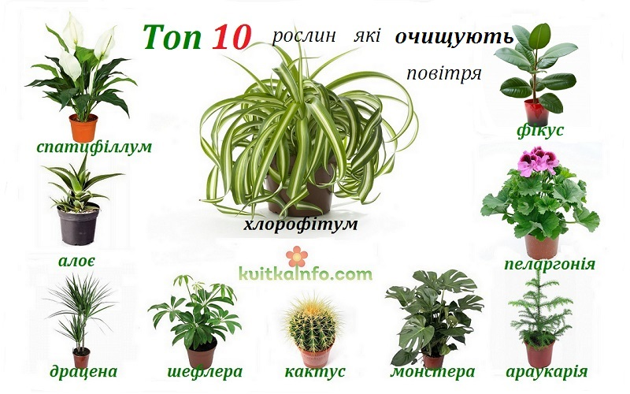

Купуючи кімнатні рослини для свого будинку, ми думаємо про красу і затишок, а не про здоров'я своєї сім'ї. Більшість декоративних рослин не тільки прикрашають своїм зеленим листям наш будинок, але й позитивно впливають на мікроклімат в будинку. **Кімнатні рослини не тільки прикрашають будинки, але й очищають повітря від токсинів**, які завжди присутні в повітрі житлової зони. Вони захищають нас від бактерій і вірусів, а крім того заспокоюють нерви і покращують настрій.  
Які **рослини найкорисніші для будинку**?  
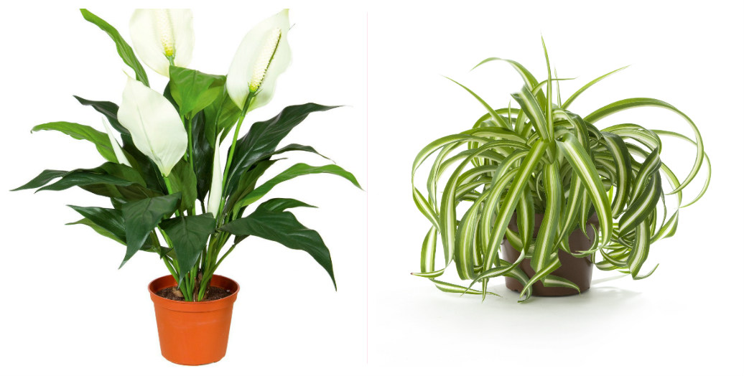

### Спатифіллум

[**Спатифіллум**](https://kvitkainfo.com/kimnatni-roslini/spatifillum-doglyad.html) очищає повітря від пилу у вашій кімнаті. Тому регулярно протирайте його листя вологою губкою або влаштовуйте йому теплий душ. Вважається, що спатифиллум очищає повітря від шкідливих сполук, таких як: чадний газ, бензол, формальдегід, бензол, етилбензол.

### Хлорофітум

[**Хлорофітум**](https://kvitkainfo.com/kimnatni-roslini/hlorofitum.html) найкраще очищає повітря від шкідливих речовин, які виділяються з меблів, ламінату, газової плити. За добу рослина поглинає до 80 % шкідливих мікроорганізмів. Є зволожувачем повітря. А при додаванні у грунт вугілля, зволоження збільшується у кілька разів.Хлорофітум добре вирощувати людям-алергетикам та хворим на респіраторні захворювання, оскільки він дуже добре очищає повітря.  
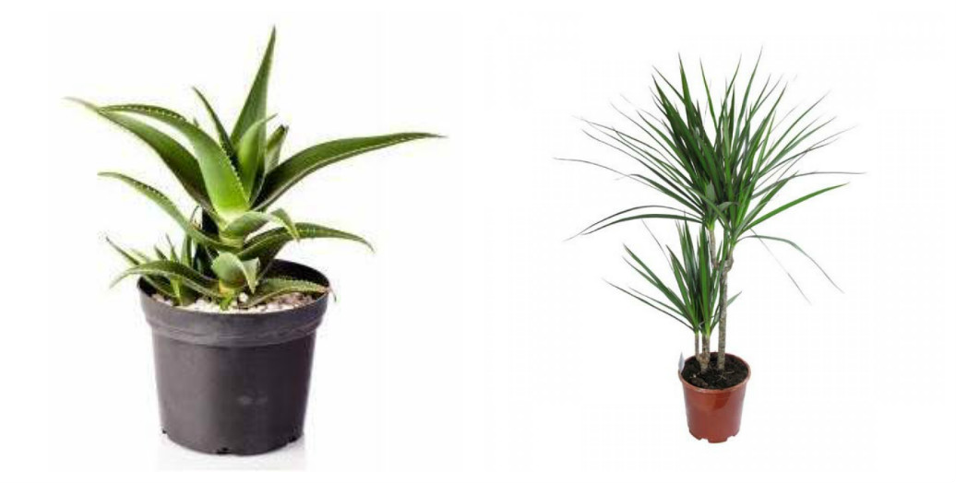

### Алоє

[**Алоє**](https://kvitkainfo.com/kimnatni-roslini/aloe-doglyad-vidi-vlastivosti-rozmnozhennya.html) очищає повітря від формальдегідів і знижує вміст у ньому найпростіших мікроорганізмів. Вночі виділяє кисень і поглинає вуглекислий газ. Алоє добре вирощувати людям які хворіють на хронічні захворювання.

### Драцена

[**Драцена**](https://kvitkainfo.com/kimnatni-roslini/dracena-doglyad-rozmnozhennya.html) очищає повітря в приміщені, у якому вона стоїть. Видаляє з повітря більше 70% шкідливих домішок, які можуть виділятися з неякісних синтетичних покриттів, лінолеуму і ДСП. Драцени переробляють всі ці шкідливі сполуки, а також знищують половину всіх існуючих мікробів.   
Драцену можна віднести до найпотужніших зелених "фільтрів". Вона здатна поглинати через листя та коріння такі отрути, як ксилол, бензол, формальдегід і трихлоретилен, і знешкоджувати їх.  
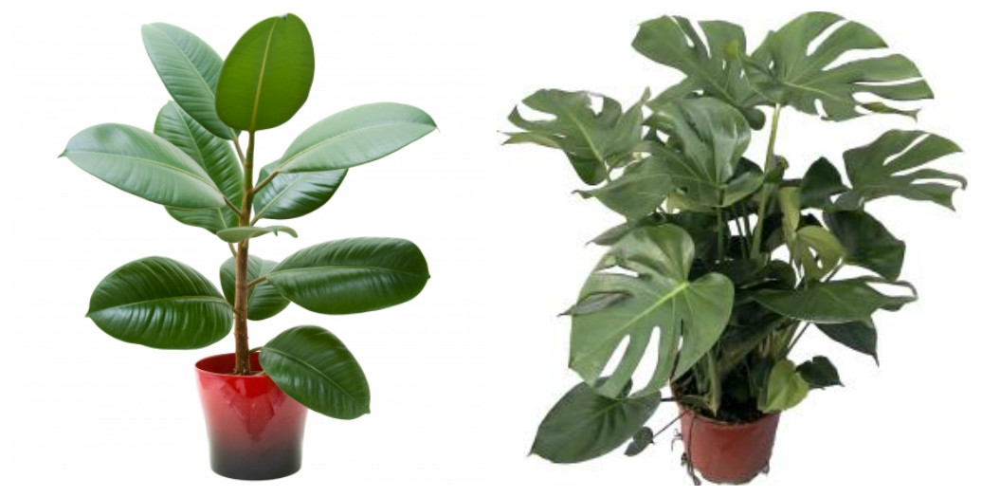

### Фікус

Листя [**фікуса**](https://kvitkainfo.com/kimnatni-roslini/fikus-doglyad-rozmnozhennya.html) здатні активно поглинати формальдегід - до 10 мг/год, а отже очищати повітря. Його можна порівняти з порохотягом.

### Монстера

[**Монстера**](https://kvitkainfo.com/kimnatni-roslini/monstera-dolyad.html) не тільки збагачує приміщеня киснем і озоном, але й покращує мікроклімат, створює комфортний рівень вологості. Поглинає шкідливий формальдегід, який виділяють деякі будівельні матеріали. Виділяє біологічно активні речовини, які допомагають боротися з деякими бактеріями, вірусами і грибками.  
Монстера має гарні великі листя, які затримують на своїй поверхні пил. І ще ця рослина є справжнім барометром, вона має здібності передбачати погоду. Перед початком грози або дощу, на її листках з'являються крапельки води. Але ... її сік дуже шкідливий для людини. Він моментально викликає опік шкіри, а якщо він потрапить в очі, слід терміново промити їх водою, потім відваром ромашки, а потім відправлятися на прийом до лікаря.У випадку, якщо тварина або людина ковтне сік, то це моментально викличе печіння в роті, буде рясно виділятися слина.

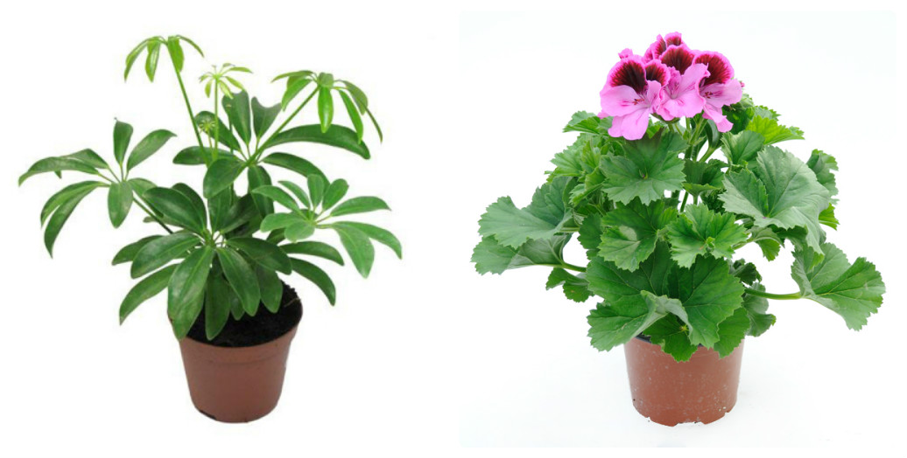

### Шеффлера

[**Шеффлера**](https://kvitkainfo.com/kimnatni-roslini/shefflera-doglyad.html) - справжній природний іонізатор, який покращує екологію в будинку. Повітря в кімнаті, де стоїть ця рослина, завжди буде наповнене киснем, важливими для людини аероіонами і, на додачу, добре зволожене. Шеффлеру також ставлять у кімнатах де палять цигарки, вона вбирає шкідливі речовини і очищає повітря (раз на тиждень шеффлеру потрібно виносити на відкрите повітря, щоб вона віддала всі шкідливі речовини(на 2-3 год)).

### Пеларгонія

Для того щоб ця квітка принесла максимум користі, її потрібно тримати в спальні.[**Пеларгонія**](https://kvitkainfo.com/kimnatni-roslini/pravila-doglyadu-za-pelargonieyu.html) виділяє корисні сполуки (людина їх вдихає і заспокоюється, це корисно при стресах і безсонні), очищує повітря. Герань відома у всьому світі, як рослина, що відганяє міль, вона гарно цвіте, швидко розмножується, і не вимагає особливого догляду, дуже корисна.  
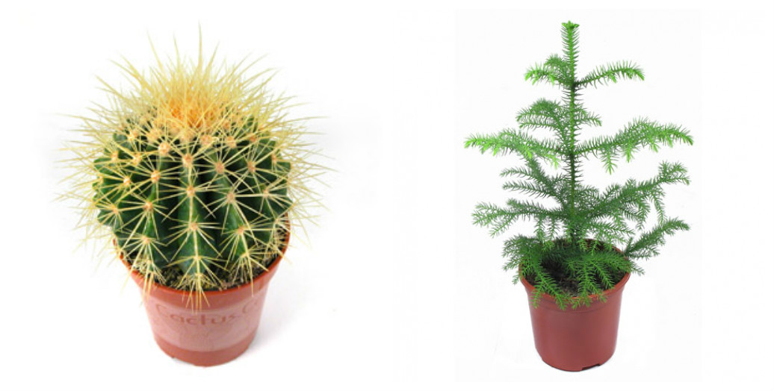

### Кактус

Краще купувати [**кактус**](https://kvitkainfo.com/kimnatni-roslini/kaktus_-pustelni-kaktusi-doglyad.html) з довгими голками. Ця рослина вбиває мікроби і знижує шкідливу іонізацію повітря, захищаючи нас від електромагнітного випромінювання. Ось чому цю рослину рекомендують ставити в кімнатах, де є комп'ютер і телевізор. Для нормального росту їм необхідно багато тепла і світла.

**4.Фізкульхвилинка** (учні імітують рослини)

**5. Робота з виставкою малюнків.**

Малювання улюблених квітів.

**6.Робота над фотовистакою** « Я та мої квіти».

**7.Складання правил догляду за рослинами, та пам’ятки:**

**Правила**

* Частота поливання має залежати від специфічних особливостей і стану самої рослини.
* Земля в горщиках повинна бути помірно вологою, не допустимо різкий перехід від надлишку вологи до повної її відсутності. Іншими словами, необхідно регулярно проводити полив.
* Потрібно звертати увагу на багато чинників: стадію зростання, особливість рослини, температуру приміщення і на пору року.

**Пам’ятка**

1. Кімнатні рослини потребують відносної постійної помірної температури в період росту і більш прохолодних умов в період спокою.
2. Максимальна     температура     для     більшості кімнатних рослин 23С –   26 С при умовах помірної вологості. А мінімальна температура для не дуже вибагливих кімнатних рослин таких як бегонії, фікусів - 13°С - 16 °С.
3. Відносно освітленості, то дуже мало рослин, які можуть переносити прямі сонячні промені, це кактуси та інші сукуленти та пеларгонії.
4. Люблять світло, але без сонячних прямих променів це більшість кімнатних рослин: хлофітуми, бегонії, амариліси.
5. Кактуси та інші сукуленти потребують в період активного росту з     весни до осені помірного поливу, а взимку їх майже не поливають.
6. Більшість кімнатних рослин (хлорофітуми, фікуси, монстера)    потребують сильного поливу, а взимку помірного на глибині 1 см. Влітку  вологість  складає  50-60%,  для сукулентів   20-30%.      Сигналом   для   низького зволоження повітря є те, коли зморщуються       кінчики листочків   і   відпадають   бутони   або   квіточки.

Як би було добре, щоб учні всіх шкіл нашого району спілкувалися між собою, обмінювалися кімнатними рослинами, довідниками, порадами, щоб кабінети, коридори шкіл перетворилися у квітучі оранжереї, адже квіти завжди. приносять людям красу, радість, задоволення, здоров'я, естетичну насолоду.

Я сподіваюсь, що, отримавши всю цю інформацію, ви ще більше полюбите наших скромних зелених друзів - кімнатні рослини. І вони уже не знемагатимуть від спраги на ваших підвіконнях, а будуть бадьоро зеленіти й цвісти, обдаровувати вас своїми приємними плодами, чарувати запашними та яскравими квітками. Бережіть рослини.

**8.Рефлексія.**

Учні отримуюють картки із зображенням рослин

* Наш урок добіг завершення. Якщо він вам сподобався і ви запам’ятали правила догляду за рослинами, прикріпіть картку зелену на дошку. Якщо вам урок сподобався, але не все запам’ятали – жовту. Якщо вам було не цікаво і ви нічого не зрозуміли – червону.

Урок завершено, захищено проект.

Спасибі, діти, вам!

За те що завзято і дружно трудилися,

**Література**

1. Гуркіна Н. Казки, загадки, вірші для дітей
2. Гільберт Т.Г. Природознавство. 3 клас. – К. : Генеза, 2013
3. Савченко О.Я. Літературне читання. 3 клас. – К.: Видавничий дім Основа.
4. Журнал «Початкове навчання та виховання» №5 2015 року.
5. Бабенко В.Г. Енциклопедія природи для малюків. К.: ТОВ «Перо», 2008. -88с.
6. Інтернет-ресурси